Государственное дошкольное образовательное учреждение Детский сад № 125 Адмиралтейского района Санкт-Петербурга

**Почемучкин вестник**

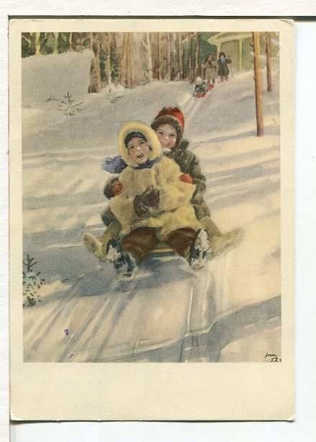

№1

Январь2015

***Зимний детский сад***

***Новые корреспонденты***

***Только свежие новости*** *-1-*

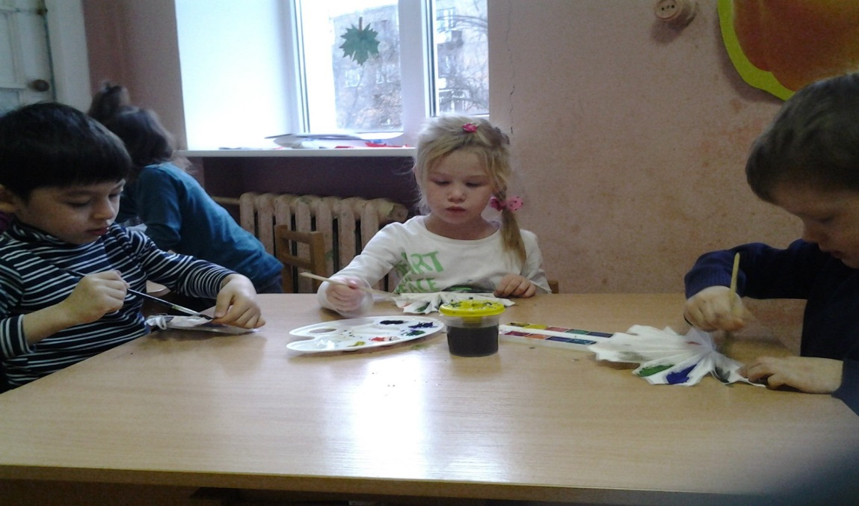

* *Наш гламурный корреспондент Дарья рассказала нам о тенденциях новогодних подарков на 2015 год:*

*- «На новый год Дед мороз мне принёс русалочку, но не с зеленым хвостом, а с фиолетовым, а ещё сундук…с конфетами…вот…а ещё, ещё…» - но об этом мы вам расскажем в следующем номере нашей газеты.*

* 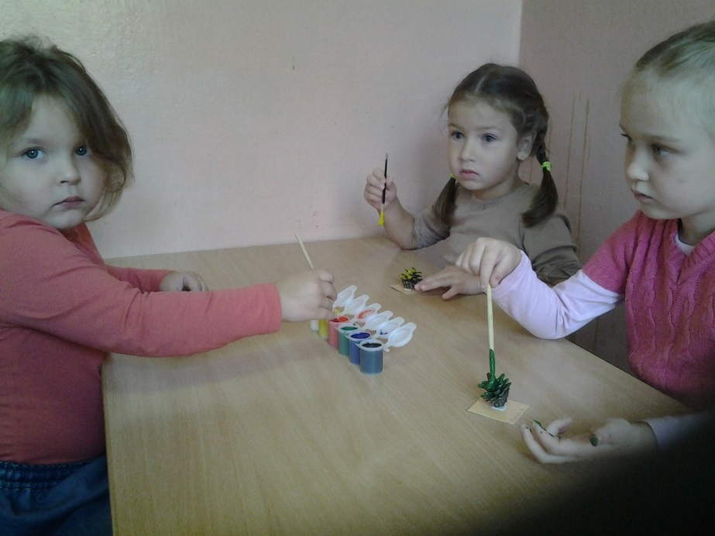*Сенсация в мире достижений нашего детского сада!!!*

*Таисия на зимних каникулах получила медаль за добрые дела. С чем мы искренне её поздравляем*

*-2-*

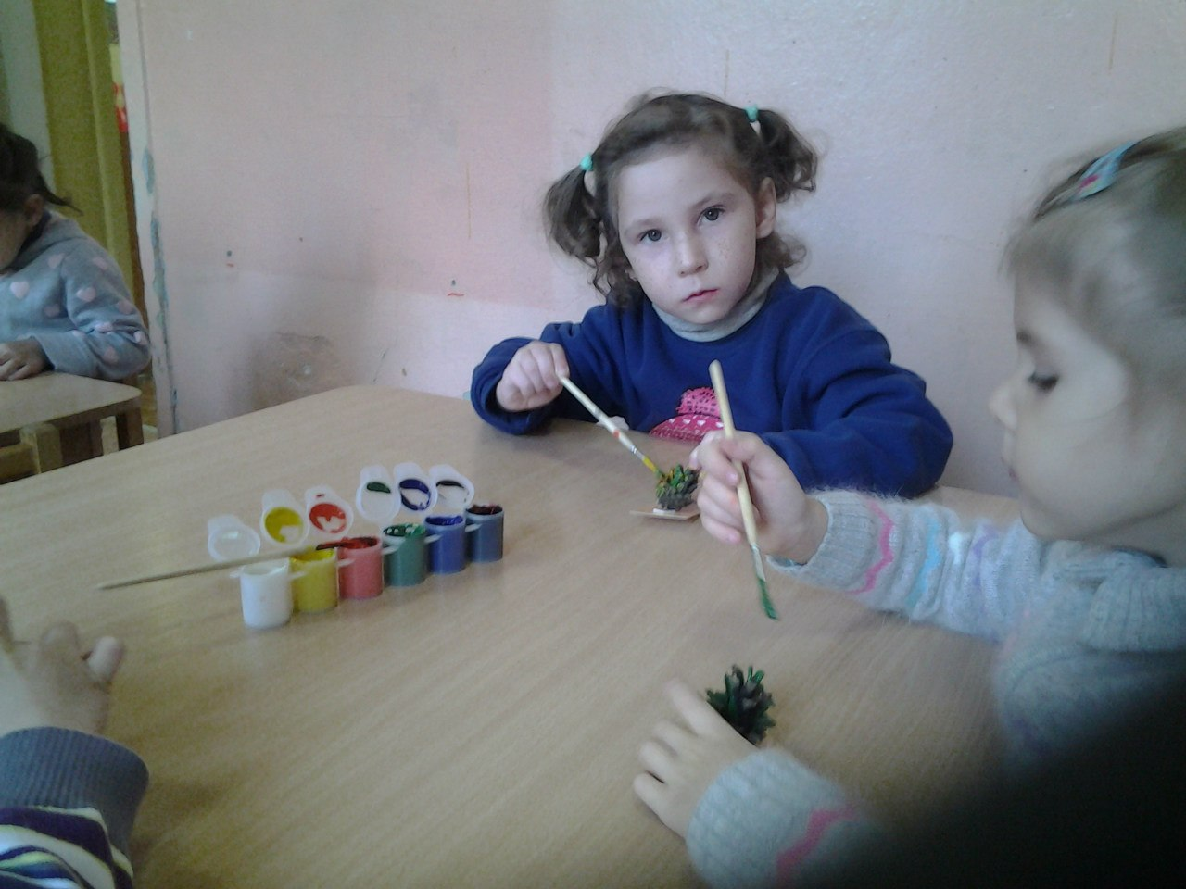

* *По горячим следам Таисии, Диана на зимних каникулах вместе с мамой «мы гуляли, гуляли: искали медаль, но не нашли, а вот мои любимые игрушки…», но тут связь с нашим корреспондентом прервалась.*
* *Наш креативный корреспондент Кирилл подготовил целый репортаж с Тверской области:*

*«Я был в деревне. Там есть бабушка, дедушка, а ещё Пушок (смеется). А ещё у бабушки есть Питер, но до него надо ехать на поезде» -а что это за таинственный Питер, до которого надо ехать на поезде мы узнаем в следующем номере нашей газеты☺*

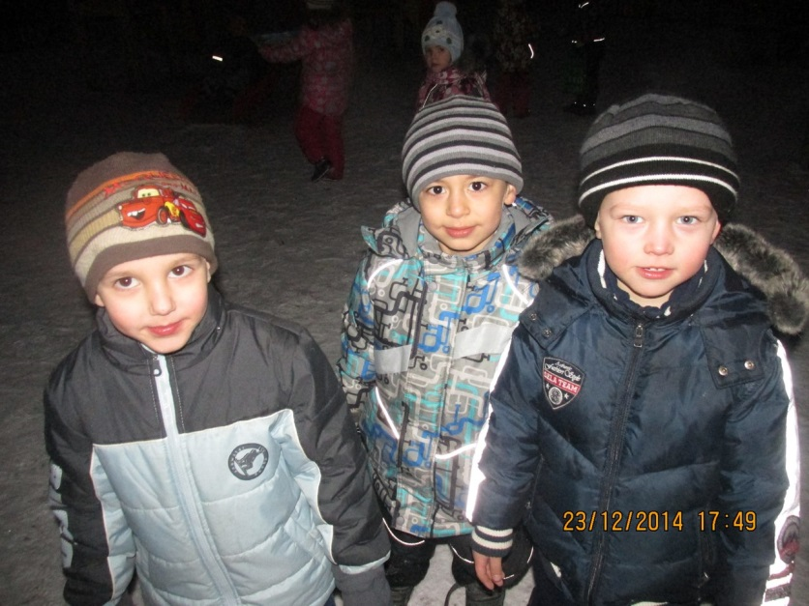

*-3-*

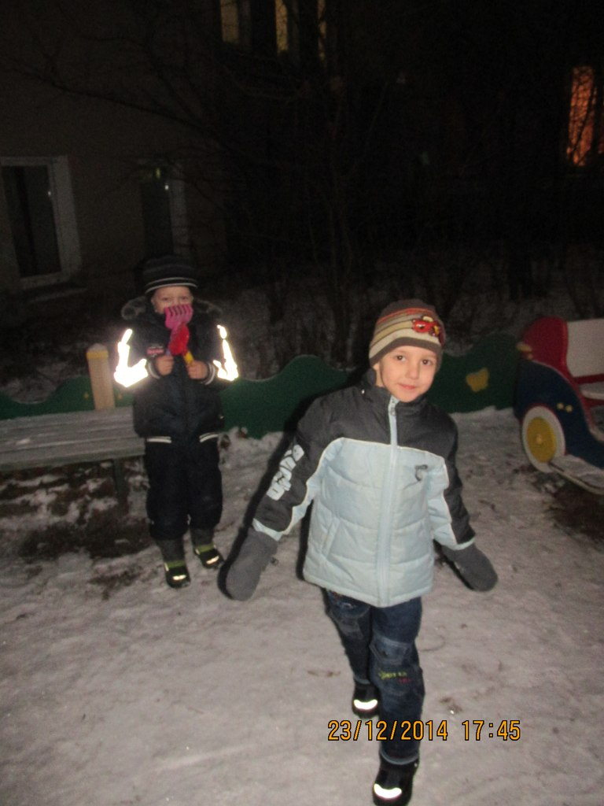

*Межгалактический корреспондент Артём поведал нам о планетах: «Венера, Юпитер и что-то ещё вокруг Юпитера…если посмотреть внимательно, то можно увидеть: папину работу, наш дом, а потом Москва…» - к сожалению на этом наша связь с космолётом прервалась, но мы с нетерпением будем ждать следующий телемост с Артёмом.*

*-4-*

* *Корреспонденту Аише удалось дозвониться до своей сестры, которая «находится ооочень далеко…на самолете ездили»*

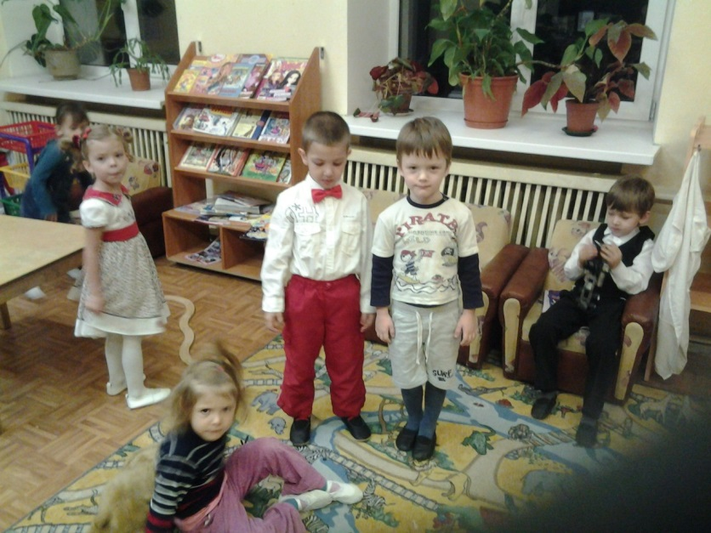

* *Сенсация! Костя разоблачил новогоднего снеговика…- «Это была ты»…(прищуриваясь и с улыбкой он посмотрел на Татьяну Александровну)*

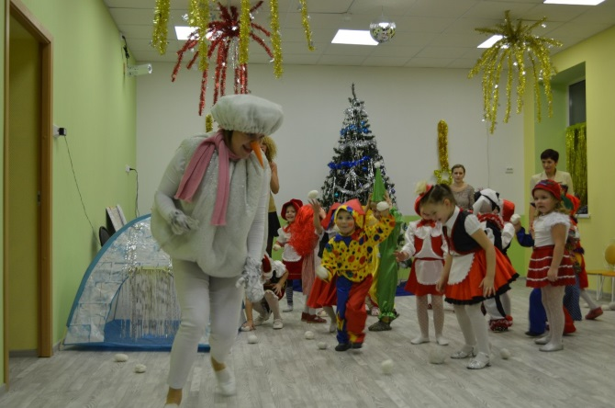

* *А вот юный ученый Анастасия Е. поделилась своим открытием-*

*«Сосульки из воды, мама сказала» - ну что ж, мы не можем не довериться столь авторитетному мнению.*

*-5-*

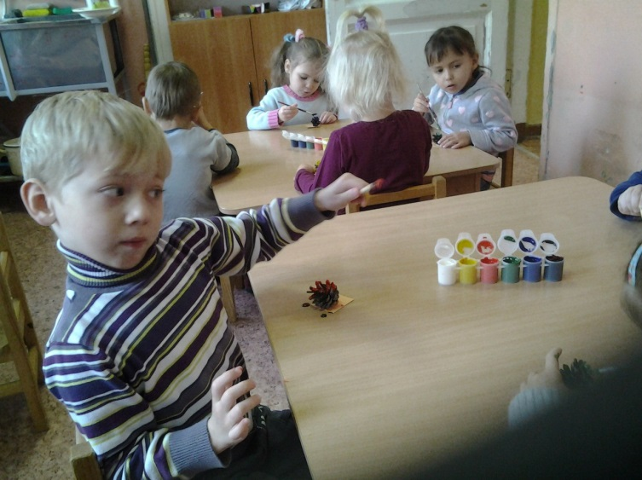

* *Ещё один ученый Семен рассказал нам, что…*

*«Я ходил на пляж. Мы летали в Австралию, ходили на пляж. Сначала на пляж…(и вот оно – открытие!) Пляж –это там, где песок». Благодарим Вас за столь подробный репортаж.*

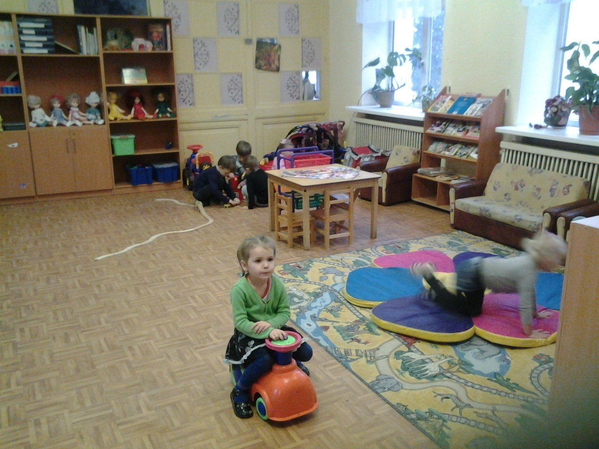*Наш кино обозреватель Анюта рассказа о киноновинке, которую она посмотрела на каникулах. Она посоветовала её для семейного просмотра. Ждём названия данного киношедевра!*

*-6-*

*От редактора:*

*Не судите строго, это наш первый выпуск, мы старались.*

*От лица всего пед. состава группы «Почемучки» - «Выражаем огромную благодарность за активное участие и помощь в процессе украшения группы к Новому году семьи детей: Цуркана Артёма и Еровой Самиры»*

